

软件工程PK项目
常德米粉销售管理系统
详细设计说明书

院 系： 软件学院
编 制 人： 刘斯璇
编制日期： 2015-05-20

1．引言

1.1编写目的
该详细设计说明书旨在介绍本系统（常德米粉销售系统）的具体细节，让用户更能了解该系统的具体功能和内在意义。

1.2项目背景
常德米粉在湖南各地广受欢迎，为了让美味的常德米粉冲出湖南，走向全国，迈向世界。一个合格的常德米粉销售管理系统很有必要

2．总体设计

功能实现
本系统的使用者主要是餐饮企业老板或者管理员
米粉销售功能的实现：
- 餐饮企业管理员进入系统首页。
- 餐饮企业管理员进入点击首页米粉销售按钮进入米粉销售功能界面
- 管理员通过用户需求选择所要销售的米粉名称及米粉数量
营业统计功能的实现：
- 餐饮企业管理员进入系统首页。
- 餐饮企业管理员进入点击首页米粉销售按钮进入营业统计功能界面
- 营业统计界面将显示这段时间内营业销售的具体情况

系统界面
主界面
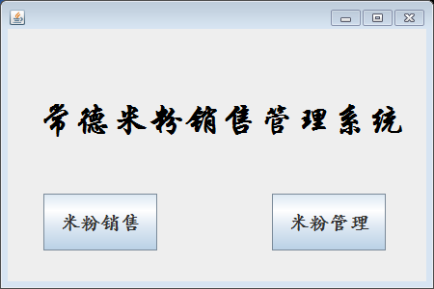

进入米粉销售界面
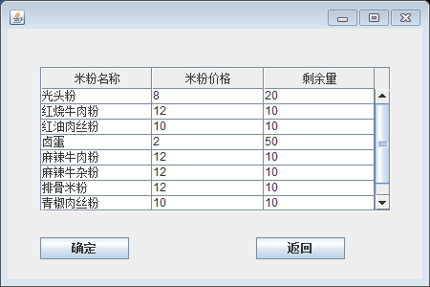

提示销售成功界面
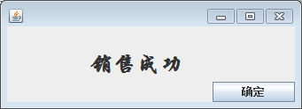

进入米粉管理界面
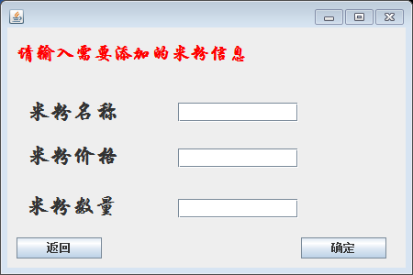

提示米粉信息添加成功界面
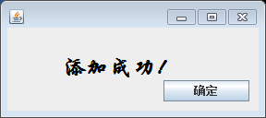

数据库初始表格
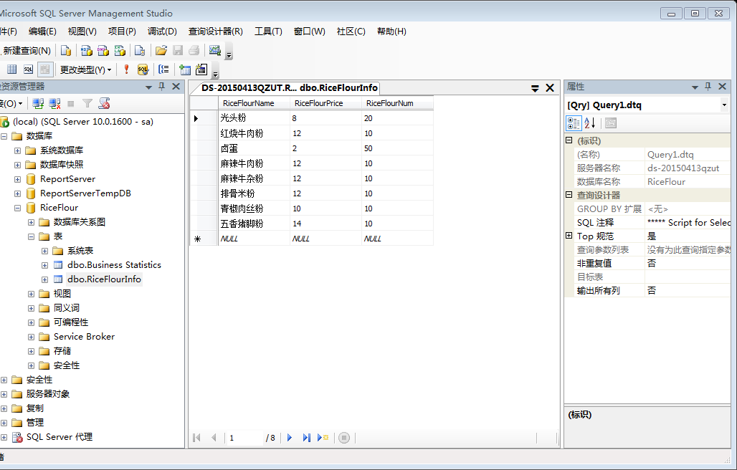

系统活动图
